Fichero Windows búsqueda directa:

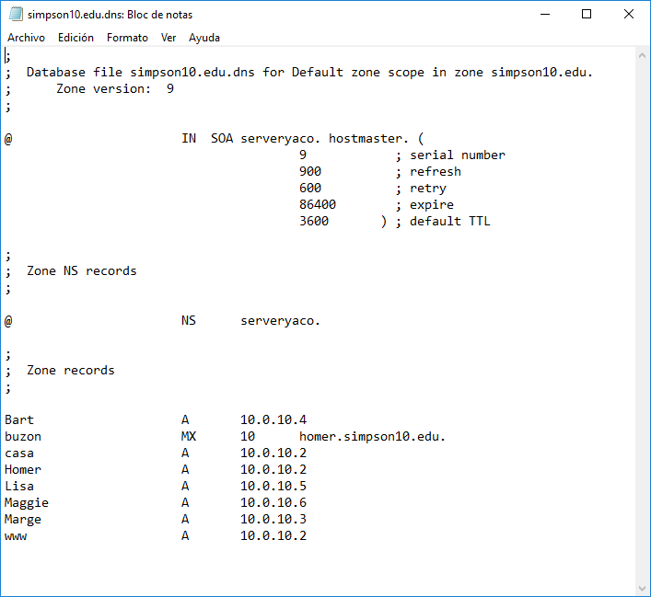

Fichero Windows búsqueda inversa

